Markizy reklamowe pełnokasetowe
Jakie cechy mają marki od Litex Promo?

Markizy reklamowe pełnokasetowe - jaką mają wielkość?
Markizy reklamowe pełnokasetowe mają maksymalną szerokość wynoszącą 5,4 metra. Dodatkowo ich wysięgnik wynosi do 4 metrów, co sprawia, że naprawdę duża przestrzeń może zostać ocieniona. To bardzo skuteczny sposób ochrony przez słońcem, który jednocześnie nie umniejsza radości z korzystania z wiosennej i letniej pogody.
Z czego są wykonane?

Elementy konstrukcyjne markizy wykonane zostały z aluminium, co gwarantuje, że markizy reklamowe pełnokasetowe są bardzo lekkie i łatwo je przesunąć. Mobilność jest niewątpliwą zaletą, zwłaszcza jeśli posiadamy duży ogród. Dodatkowo aluminium to materiał, który jest odporny na działanie warunków atmosferycznych. Z powodzeniem można używać markizy reklamowe pełnokasetowe.

Co oprócz marki pełnokasetowych reklamowych jest w ofercie Litex Promo?

W ofercie sklepu Litex Promo są nie tylko markizy reklamowe pełnokasetowe ale również markizy bezkasetowe, markiza duetto prestige, markiza mobilna duetto classic, markiza california, markiza żagiel i wiele innych.

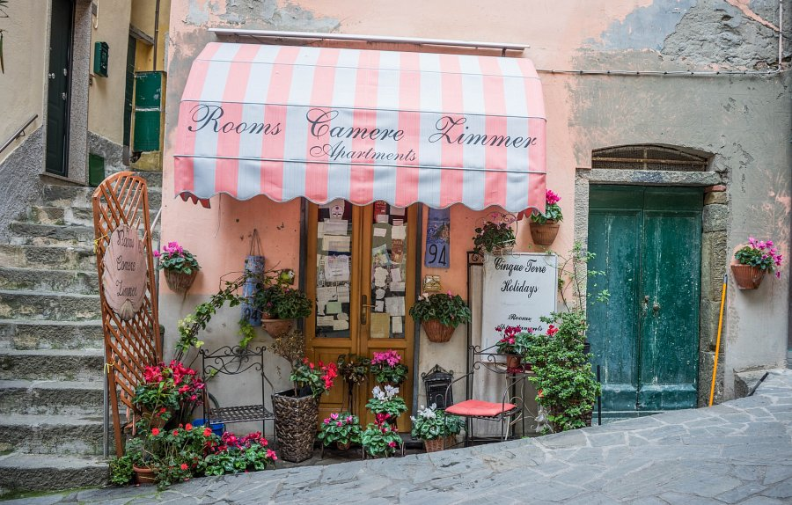
Zachęcamy do zapoznania się z pełną ofertą Litex Promo. W ofercie są nie tylko markizy ale również parasole, które można wykorzystać do promocji swojego biznesu. Warto zastanowić się nad właśnie tą formą reklamy.

